1. Классификация событий. Классическое определение вероятности.
Пусть с испытанием связано интересующее нас событие $A$.
Событие $A$ называется случайным, если оно может произойти или не произойти при данном испытании в зависимости от случая.
Событие $A$ называется достоверным, если оно при данном испытании заведомо произойдёт.
Событие $A$ называется невозможным, если оно заведомо не произойдёт.
Обозначения: $Ω$ – достоверное событие, $∅$ - невозможное событие.
Пусть испытание имеет $n$ равновозможных исходов (в зависимости от случая), из которых интересующему нас событию $A$ благоприятствуют $m$ исходов.
Вероятность события $A$ при данном испытании называется отношение числа благоприятных исходов к числу всех равновозможных исходов:
$P\left(A\right)=\frac{m}{n}$ (классическое определение вероятности).
Пример:
1) Ведро с шарами: 5 белых, 10 черных. Из ведра достают один шар.
$A$ – шар красный, $P\left(A\right)=\frac{m}{n}=\frac{0}{15}=0$, $P\left(∅\right)=0$ – невозможное событие.
2) Ведро с шарами: 15 зелёных. Из ведра достают один шар.
$B$ – шар зелёный, $P\left(B\right)=\frac{m}{n}=\frac{15}{15}=1$, $P\left(Ω\right)=1$ – достоверное событие.
3) Ведро с шарами: 5 белых, 10 черных. Из ведра достают один шар.
$C$ – шар черный, $P\left(C\right)=\frac{m}{n}=\frac{10}{15}=\frac{2}{3}$, $P\left(C\right)=0,667$ – случайное событие ($66,7\%$).
Вероятность случайного события – доля наступления события в длинной серии одинаковых независимых испытаний.

2. Классификация событий. Геометрическое определение вероятности.
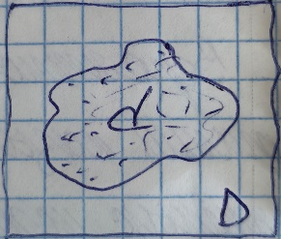
Испытание: выберем точку в области $D$ равновозможным образом.
Событие А: попадание в область $d$. $P\left(A\right)-?$
По классическому определению вероятности: $P\left(A\right)=\frac{m}{n}=\frac{∞}{∞}$ - не имеет смысла.
По определению примем:
$$P\left(A\right)=\frac{благоприятная площадь}{вся возможная площадь}=\frac{S_{d}}{S_{D}}$$
Данное определение называется геометрическим определением вероятности.

3. Сумма событий. Теорема о вероятности суммы произвольных событий, несовместных событий, противоположного события.
Суммой событий $A, B$ называется такое третье событие $C$, состоящее в наступлении хотя бы одного из событий $A, B$: $C=A+B$.
Событие $C=A+B$ – попадание в заинтересованную область.

Теорема сложения вероятностей. Пусть с испытанием связаны события A, B. Справедлива формула: $P\left(A+B\right)=P\left(A\right)+P\left(B\right)-P(A*B)$.
Вероятность суммы двух событий равна сумме вероятностей этих событий минус вероятность их произведения.
Доказательство:
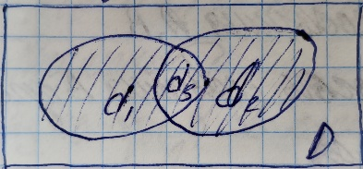
$A$ – попадание в $d_{1}$, $B$ – попадание в $d_{2}$, $A+B$ – попадание в заштрихованную область, $A*B$ – попадание в $d_{3}$.
$P\left(A+B\right)=\frac{S_{заштрихованное}}{S_{D}}=\frac{S_{d_{1}}+S_{d_{2}}-S_{d_{3}}}{S_{D}}=\frac{S_{d_{1}}}{S_{D}}+\frac{S_{d_{2}}}{S_{D}}-\frac{S_{d_{3}}}{S_{D}}=P\left(A\right)+P\left(B\right)-P(A*B)$.
Замечание 1. События называются несовместными, если он не могут произойти одновременно при данном испытании. Для несовместных событий справедлива формула:
$$P\left(A+B\right)=P\left(A\right)+P(B)$$
Вероятность несовместных событий равна сумме вероятностей этих событий.
Замечание 2. Справедлива формула:
$$P\left(A\right)=1-P\left(\overline{A}\right)$$
Вероятность наступления события равна единицу минус вероятность ненаступления события.
Замечание 3. Справедлива формула:
$$P\left(A+B+C\right)=P\left(A\right)+P\left(B\right)+P\left(C\right)-P\left(AB\right)-P\left(AC\right)-P\left(BC\right)+P(ABC)$$

4. Произведение событий. Теорема о вероятности произведения произвольных событий, независимых событий.
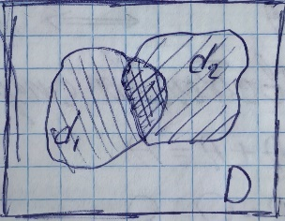
Произведением событий $A,B$ называется третье событие $C$, состоящее в одновременном наступлении этих событий: $C=A*B$.
Событие $C=A*B$ – попадание в общую часть областей $d_{1}$ и $d_{2}$.

Пусть с испытанием связаны события $A, B$.
Запись $P(B|A)$ обозначает вероятность события $B$ при условии, что событие $A$ наступило.
Испытание: выбираем точку в области $D$ равновозможным образом.
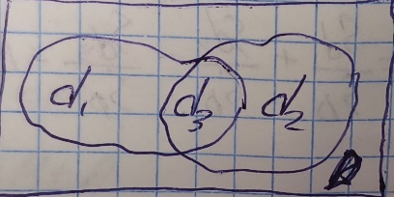
Событие $A$ – попадание в $d_{1}$, событие $B$ – попадание в $d_{2}$.
$P(B|A)=\frac{S_{d_{3}}}{S_{d_{1}}}$.
Вероятность $P(B|A)$ называется условной вероятностью.
Теорема умножения вероятностей. Справедлива формула: $P\left(A*B\right)=P\left(A\right)*P(B|A)$.
Вероятность произведения двух событий равна вероятности одного из них, умноженной на вероятность другого при условии, что первое наступило. $P\left(AB\right)=\frac{S_{d_{3}}}{S_{D}}*\frac{S_{d_{1}}}{S_{d_{1}}}=\frac{S_{d_{1}}}{S_{D}}*\frac{S_{d_{3}}}{S_{d_{1}}}=P\left(A\right)*P(B|A)$.
Замечание 1. Будем говорить, что событие $B$ не зависит от события $A$, если выполняется равенство $P(B|A)=P(B)$. В этом случае: $P\left(AB\right)=P\left(A\right)*P(B)$.
Замечание 2. Справедлива формула: $P\left(A*B*C\right)=P\left(A\right)*P(B|A)*P(C|AB)$.
Примеры:
1) Из колоды в 36 карт выбирают 1 карту. $A$ – пиковая масть, $B$ – туз.
Определить являются ли события $A$ и $B$ зависимыми.
$P\left(A\right)=\frac{9}{36}=\frac{1}{4}=P(A|B)=\frac{1}{4}$ – события $A$ и $B$ независимы.
2) Ведро с шарами: 8 белых, 6 черных. Из ведра достают 2 шара. $A$ – шар белый, $B$ – шар черный. Найти: 1) оба шара белые, 2) оба шара черные, 3) оба шара одного цвета. Решение:
1. $P\left(A*A\right)=P\left(A\right)*P\left(A|A\right)=\frac{8}{14}*\frac{7}{13}=\frac{4}{13}$;
2. $P\left(B*B\right)=\frac{6}{14}*\frac{5}{13}=\frac{15}{91}$;
3. $P\left(одного цвета\right)=P\left(A*A\right)+P\left(B*B\right)=\frac{4}{13}+\frac{15}{91}=\frac{53}{91}$.
5. Формула полной вероятности. Формула Байеса.
Формула полной вероятности. Вероятность события $A$, которое может наступить лишь при условии появления одного з несовместных событий $H_{1},H_{2},…,H_{n}$, образующие полную группу, равна сумме произведений вероятностей каждого из этих событий на соответствующую условную вероятность события $A$.
$$P\left(A\right)=P\left(H_{1}\right)*P\left(A | H_{1}\right)+P\left(H_{2}\right)*P\left(A | H_{2}\right)+…+P\left(H_{n}\right)*P\left(A | H_{n}\right)$$
Пример: В группе 10 студентов. Из них 3 отличника, 4 хорошиста, 2 троечника и 1 двоечник. В экзаменационных билетах 20 вопросов. Отличник знает ответы на все вопросы, хорошист на 16 вопросов, троечник на 10 вопросов, двоечник на 5 вопросов. Какова вероятность, что выбранный студент ответит на 3 вопроса?
$H_{1}$ – отличник, $H_{2}$ – хорошист, $H_{3}$ – троечник, $H_{4}$ – двоечник, $A$ – правильно ответит на 3 вопроса.
$P\left(H_{1}\right)=\frac{3}{10}$, $P\left(H_{2}\right)=\frac{4}{10}$, $P\left(H_{3}\right)=\frac{2}{10}$, $P\left(H_{4}\right)=1/10$.
$P\left(A | H_{1}\right)=1$, $P\left(A | H_{2}\right)=\frac{16}{20}*\frac{15}{19}*\frac{14}{18}=\frac{56}{114}$, $P\left(A | H_{3}\right)=\frac{10}{20}*\frac{9}{19}*\frac{8}{18}=\frac{24}{114}$, $P\left(A | H_{4}\right)=\frac{5}{10}*\frac{4}{19}*\frac{3}{18}=\frac{1}{114}$.
$P\left(A\right)=\frac{3}{10}+\frac{4}{10}*\frac{56}{114}+\frac{2}{10}*\frac{24}{114}+\frac{1}{10}*\frac{1}{114}=\frac{41}{76}$.

Пусть в данном испытании интересующее нас событие $A$ может наступить при одной из $n$ взаимоисключающих гипотез $H_{1},H_{2},…,H_{n}$.
Известно, что испытание проведено и его результат известен: наступило событие $A$. Как найти вероятность гипотез $P\left(H_{1} | A\right), P\left(H_{2} | A\right),…,P\left(H_{n} | A\right)$.
Утверждение. В указанной ситуации справедлива формула Байеса:
$$P\left(H_{k} | A\right)=\frac{P\left(H_{k}\right)*P\left(A | H_{k}\right)}{P\left(H_{1}\right)*P\left(A | H_{1}\right)+P\left(H_{2}\right)*P\left(A | H_{2}\right)+…+P\left(H_{n}\right)*P(A|H_{n})}$$
Доказательство: По формуле умножения вероятностей имеем:
$P\left(A*H_{k}\right)=P\left(A\right)*P(H_{k}|A)$ или $P\left(A*H_{k}\right)=P\left(H_{k}\right)*P(A|H_{k})$ $→$
$P\left(A\right)*P\left(H_{k} | A\right)=P\left(H_{k}\right)*P\left(A | H_{k}\right)$ $→$ $P\left(H_{k} | A\right)=\frac{P\left(H_{k}\right)*P(A|H_{k})}{P\left(A\right)}$,
где $P\left(A\right)$ – полная вероятность.
На том же примере:
$P\left(H_{1} | A\right)=\frac{\frac{3}{10}*1}{\frac{41}{76}}=\frac{114}{205}$, $P\left(H_{2} | A\right)=\frac{\frac{4}{10}*\frac{56}{114}}{\frac{41}{76}}=\frac{224}{615}$, $P\left(H_{3} | A\right)=\frac{\frac{2}{10}*\frac{24}{114}}{\frac{41}{76}}=\frac{16}{205}$, $P\left(H_{4} | A\right)=\frac{\frac{1}{10}*\frac{1}{114}}{\frac{41}{76}}=\frac{1}{615}$, $\sum_{k=1}^{n}{P\left(H_{k} | A\right)}=1$.

6. Схема Бернулли, формула Бернулли.
Пример: что вероятнее: выиграть у равносильного противника 3 партии из 5 или 5 партий из 8? (ничья исключена)
Вероятность выигрыша в одной партии $\frac{1}{2}$, а вероятность проигрыша соответственно тоже $\frac{1}{2}$.
3 из 5
$P\left(3 из 5\right)=\left(вввпп+ввппв+вппвв+…\right)=P\left(вввпп\right)+P\left(ввппв\right)+…=\frac{1}{2}*\frac{1}{2}*\frac{1}{2}*\frac{1}{2}*\frac{1}{2}*\frac{1}{2}+*\frac{1}{2}*\frac{1}{2}*\frac{1}{2}*\frac{1}{2}*\frac{1}{2}*\frac{1}{2}+…$.
Несовместные события.
Это всё сочетания.
$$C_{5}^{3}=\frac{5!}{3!*2!}=10$$
$$P=C_{5}^{3}*{\left(\frac{1}{2}\right)}^{3}*{\left(\frac{1}{2}\right)}^{2}=\frac{10}{32}$$
5 из 8
$$C_{8}^{5}=\frac{8!}{5!*3!}=56$$
$$P=56*{\left(\frac{1}{8}\right)}^{8}=\frac{7}{32}$$
Рассмотрим следующую часто встречающуюся ситуацию: проводится серия $n$ независимых испытаний. Независимость испытаний означает, что при выполнении каждого следующего испытания полностью восстанавливается комплекс условий, при которых проводилось испытание. При каждом испытании интересующее нас событие $A$ (успех) наступает с вероятностью $p$ и не наступает с вероятностью $q=1-p$. Такую ситуацию будем называть схемой с повторением испытаний или схемой Бернулли.
Обозначим через $x$ число успехов в серии из $n$ независимых испытаний. Очевидно, $x$ в зависимости от случая принимает значения $0, 1, 2,…,n$. Какова вероятность этих значений?
Теорема. Справедлива формула
$$P\left(x=k\right)=C_{n}^{k}*p^{k}*q^{n-k}$$
Пример: вероятность поражения мишени при одном выстреле $0,6$. Найти:
1) Вероятность при 12 выстрелах поразить 7 раз:
$n=12$, $p=0,6$, $q=0,4$, $x=7$, $P\left(7\right)=C_{12}^{7}*{0,6}^{7}*{0,4}^{5}≈0,0206$
2) Вероятность при 200 выстрелах поразить не менее 110 раз:
$n=200$, $p=0,6$, $q=0,4$, $x≥110$, $P\left(110≤x≤200\right)=P\left(x=110\right)+P\left(x=111\right)+…+P(x=200)$, $P\left(x=110\right)=C_{200}^{110}*{0,6}^{110}*{0,4}^{90}=…$.

7. Схема Бернулли. Функция Лапласа, ее свойства. Интегральная формула Муавра-Лапласа.
Введём функцию, которая называется функцией Лапласа и обозначается:
$$Φ\left(x\right)=\frac{1}{\sqrt{2*π}}\int_{0}^{x}{e^{-\frac{t^{2}}{2}}dt}$$
Укажем график и некоторые свойства этой функции:
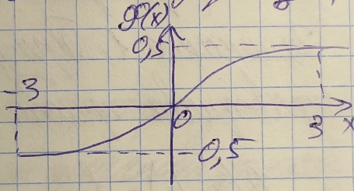
- $Φ\left(0\right)=0$,
- $Φ(x)$ – нечетная функция (т.е. $Φ\left(-x\right)=-Φ(x)$),
- Если $\left|x\right|≥3→ Φ\left(x\right)≈±0,5$ с большой точностью,
- Для функции есть таблица значений.

Если в схеме Бернулли число испытаний $n$ велико, то подсчёт вероятностей с помощью формулы Бернулли весьма затруднён. Укажем приближенные формулы для подсчёта вероятностей.
Теорема. В схеме Бернулли при $n≥30$ справедливо:
$$P\left(k_{1}≤x≤k_{2}\right)=Φ\left(\frac{k_{2}-np}{\sqrt{npq}}\right)-Φ\left(\frac{k_{1}-np}{\sqrt{npq}}\right)$$
Это называется интегральной формулой Муавра-Лапласа.

8. Схема Бернулли. Функция Гаусса, ее свойства. Локальная формула Муавра-Лапласа.
Рассмотрим функцию Гаусса: $φ\left(x\right)=\frac{1}{\sqrt{2*π}}e^{-\frac{x^{2}}{2}}$.
$φ(x)$ связана с функцией Лапласа равенством: $Φ\left(x\right)=\int_{0}^{x}{φ\left(t\right)dt}$.
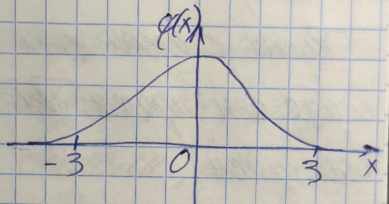
- $φ$ – чётная функция (т.е. $φ\left(-x\right)=φ(x)$),
- $φ\left(0\right)=\frac{1}{\sqrt{2π}}≈0,399$,
- При $\left|x\right|→∞$ функция очень быстро стремится к нулю,
- Площадь под графиком равна 1: $\int_{-∞}^{+∞}{φ\left(x\right)dx}=1$.

Замечание 1. При достаточно большом числе испытаний справедлива приближенная формула:
$$P\left(x=k\right)=\frac{1}{\sqrt{npq}}*φ\left(\frac{k-np}{\sqrt{npq}}\right)$$
Эта формула называется локальной формулой Муавра-Лапласа.

9. Дискретные и непрерывные случайные величины (ДСВ и НСВ). Закон распределения ДСВ.
Пусть с испытанием связано некоторое число, зависящее от случая. Такое число называется случайной величиной. Пример:
1) Число успехов в серии из $n$ независимых испытаний в схеме Бернулли;
2) Число вызовов, поступающих на АТС за единицу времени;
3) Результат измерения какой-либо величины прибором;
4) Продолжительность телефонного разговора.
Случайная величина называется дискретной, если она принимает отдельные изолированные значения, и непрерывной, если её возможные значения заполняют сплошь промежуток на числовой оси или всю числовую ось.
Зависимости между величинами, когда значение одной величины отвечает за разброс значений другой величины, называются статистическими.
Пусть с испытанием связаны СВ $ξ, η$. Если для любой пары чисел $a, b$ справедливо равенство $P\left(ξ<a | η<b\right)=P(ξ<a)$, то говорят, что СВ $ξ$ статистически не зависит от величины $η$. Если хотя бы для одной пары $a, b$ это равенство не выполняется, то говорят, что СВ $ξ$ статистически зависит от $η$.

Законом распределения ДСВ $ξ$ называется таблица:
$$ξ$$ | $$x_{1}$$ | $$x_{2}$$ | $$x_{3}$$ | $$…$$ | $$x_{n}$$
$$P$$ | $$p_{1}$$ | $$p_{2}$$ | $$p_{3}$$ | $$…$$ | $$p_{n}$$
где $x_{1}<x_{2}<x_{3}<…<x_{n}$ – возможные значения $ξ$,
$p_{k}(k=1,2,3,…,n)$ – вероятности этих значений ($p_{k}=P\left(ξ=x_{k}\right)$.
При этом должно выполняться $p_{1}+p_{2}+…+p_{n}=1$. Это равенство означает, что при испытании одно из значений заведомо реализуется. Таблица показывает, как суммарная вероятность $100\%$ распределена по возможным значениям СВ.
Пример: Студент знает 10 из 15 вопросов. Найти закон распределения числа вопросов, на которые ответил студент из 3-х заданных.
$n=C_{15}^{3}=455$ – кол-во способов взять 3 билета из 15,
$m_{1}=C_{10}^{0}*C_{5}^{3}=10$ – взять 3 невыученных билета,
$m_{2}=C_{10}^{1}*C_{5}^{2}=100$ – взять 1 выученный и 2 невыученных,
$m_{3}=C_{10}^{2}*C_{5}^{1}=225$ – взять 2 выученных и 1 невыученный,
$m_{4}=C_{10}^{3}*C_{5}^{1}=120$ – взять 3 выученных билета.
$$P\left(A\right)=\frac{m_{k}}{n}$$
$$X$$ | $$0$$ | $$1$$ | $$2$$ | $$3$$
$$P$$ | $$\frac{2}{91}$$ | $$\frac{10}{91}$$ | $$\frac{45}{91}$$ | $$\frac{24}{91}$$
$$\sum_{i=0}^{3}{p_{i}}=1$$

10. Математическое ожидание ДСВ, свойства. Математическое ожидание НСВ.
Пусть $ξ$ – ДСВ с законом распределения:
$$ξ$$ | $$x_{1}$$ | $$x_{2}$$ | $$x_{3}$$ | $$…$$ | $$x_{n}$$
$$P$$ | $$p_{1}$$ | $$p_{2}$$ | $$p_{3}$$ | $$…$$ | $$p_{n}$$
Математическим ожиданием случайной величины $ξ$ называется число, равное сумме произведений возможных значений на их вероятности:
$$M\left[ξ\right]=x_{1}p_{1}+x_{2}p_{2}+…+x_{n}p_{n}$$
Математическое ожидание характеризует среднее значение случайно величины с учетом возможных значений и их вероятностей.
Свойства:
1) Математическое ожидание неслучайной величины равно самой величине: $M\left[a\right]=a$;
2) Неслучайный множитель можно вынести за знак математического ожидания: $M\left[a*ξ\right]=a*M[ξ]$;
3) Математическое ожидание суммы случайных величин равно сумме математических ожиданий этих величин: $M\left[ξ+η\right]=M\left[ξ\right]+M[η]$;
4) Если $ξ,η$ статистически независимы, то $M\left[ξ*η\right]=M\left[ξ\right]*M[η]$.
На предыдущем примере: $M\left[ξ\right]=0*\frac{2}{91}+1*\frac{20}{91}+2*\frac{45}{91}+3*\frac{24}{91}=2$.

Математическое ожидание НСВ определяется формулой:
$$M\left[ξ\right]=m_{ξ}=\int_{-∞}^{+∞}{x*f\left(x\right)dx}$$
$$M\left[ξ^{2}\right]=\int_{-∞}^{+∞}{x^{2}*f\left(x\right)dx}$$

11. Дисперсия ДСВ, свойства. Дисперсия НСВ.
Пусть $ξ$ – ДСВ с законом распределения:
$$ξ$$ | $$x_{1}$$ | $$x_{2}$$ | $$x_{3}$$ | $$…$$ | $$x_{n}$$
$$P$$ | $$p_{1}$$ | $$p_{2}$$ | $$p_{3}$$ | $$…$$ | $$p_{n}$$
$m_{ξ}=x_{1}p_{1}+x_{2}p_{2}+…+x_{n}p_{n}$ – математическое ожидание $ξ$.
$(ξ-m_{ξ})$ – отклонение $ξ$ от среднего, ${\left(ξ-m_{ξ}\right)}^{2}$ – квадрат отклонения $ξ$ от среднего.
Закон распределения квадрата отклонения:
$$ξ$$ | $${\left(x_{1}-m_{ξ}\right)}^{2}$$ | $${\left(x_{2}-m_{ξ}\right)}^{2}$$ | $${\left(x_{3}-m_{ξ}\right)}^{2}$$ | $$…$$ | $${\left(x_{n}-m_{ξ}\right)}^{2}$$
$$P$$ | $$p_{1}$$ | $$p_{2}$$ | $$p_{3}$$ | $$…$$ | $$p_{n}$$
Дисперсией дискретной СВ называется математическое ожидание квадрата отклонения от среднего.
$$D\left[ξ\right]=M\left[{\left(ξ-m_{ξ}\right)}^{2}\right]={\left(x_{1}-m_{ξ}\right)}^{2}p_{1}+{\left(x_{2}-m_{ξ}\right)}^{2}p_{2}+…+{\left(x_{n}-m_{ξ}\right)}^{2}p_{n}$$
Дисперсия характеризует разброс СВ относительно среднего с учетом возможных значений и их вероятностей.
Свойства:
1) Дисперсия неслучайной величины равно 0: $D\left[a\right]=0$;
2) Неслучайный множитель выносится за множитель в квадрате: $D\left[a*ξ\right]=a^{2}*D\left[ξ\right]$;
3) Если $ξ,η$ статистически независимы, то $D\left[ξ+η\right]=D\left[ξ\right]+D\left[η\right]$;
4) Справедлива формула: $D\left[ξ\right]=M\left[ξ^{2}\right]-m_{ξ}^{2}$.

Дисперсия НСВ определяется формулой:
$$D\left[ξ\right]=M\left[{\left(ξ-m_{ξ}\right)}^{2}\right]=\int_{-∞}^{+∞}{{\left(x-m_{ξ}\right)}^{2}dx}$$

Величина $σ_{ξ}=\sqrt{D_{ξ }}$ называется среднеквадратическим отклонением (СКО) СВ $ξ$. Имеет тот же смысл, что и дисперсия – характеризует разброс СВ относительно среднего с учетом возможных значений и их вероятностей.
СКО имеет ту же физическую размерность, что и СВ $ξ$.

СКО НСВ определяется формулой:
$$σ_{ξ}=\sqrt{D_{ξ }}$$

12. Функция распределения НСВ, свойства (доказательства). Определите, какие из перечисленных функций $y=x^{2}$, $y=\left\{\begin{aligned}1-e^{-x}, x>0 \\ 0, x≤0\end{aligned}\right.$, $y=e^{-x^{2}}$могут быть функциями распределения некоторой НСВ.
Для НСВ нельзя перечислить все значения, поэтому её нельзя задать законом распределения. Задают НСВ двумя способами:
1) Функцией распределения $F\left(x\right)$;
2) Плотностью вероятности $f(x)$.
Пусть с испытанием связана НСВ $ξ$. Зафиксируем произвольное число $x$. В зависимости от случая возможны три исхода испытания: $ξ>x, ξ=x, ξ<x$.
Каждое из этих трёх событий случайно, поэтому имеет смысл говорить об их вероятности.
Обозначим: $F\left(x\right)=P\left(ξ<x\right)$. Функция $F\left(x\right)$ называется функцией распределения случайной величины. Свойства:
1) $0≤F\left(x\right)≤1$. Доказательство:
$F\left(x\right)=P(ξ<x)$ и $0≤P\left(A\right)≤1→0≤F\left(x\right)≤1$.
2) Функция распределения есть неубывающая. Функция присутствует на всей числовой оси, т.е. $x_{2}>x_{1}→F\left(x_{2}\right)≥F(x_{1})$. Доказательство:
$$x_{2}>x_{1}→F\left(x_{2}\right)=P\left(ξ>x_{2}\right)≥F\left(x_{1}\right)=P(ξ>x_{1})$$
$$P\left(ξ∈\left(-∞;x_{2}\right)\right)≥P\left(ξ∈\left(-∞;x_{1}\right)\right)$$
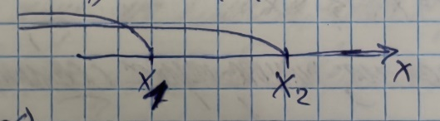
3) $F\left(-∞\right)=0, F\left(+∞\right)=1$. Доказательство:
$$F\left(-∞\right)=P\left(ξ<-∞\right)=P\left(∅\right)=0$$
$$F\left(+∞\right)=P\left(ξ<+∞\right)=P\left(Ω\right)=1$$
4) $P\left(α<ξ<β\right)=F\left(β\right)-F\left(α\right)$.
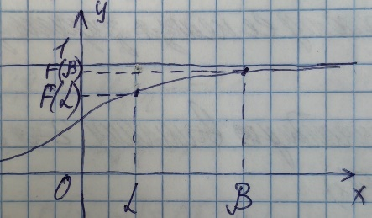
Доказательство:
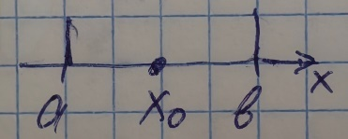
Если $ξ$ – НСВ, то $P\left(ξ=x_{0}\right)=\frac{m}{n}=\frac{1}{∞}=0$. Поэтому:
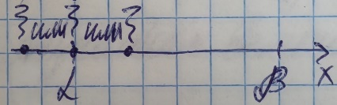
$$F\left(β\right)=P\left(ξ<β\right)=P\left(ξ<α или ξ=α или α<ξ<β\right)=P\left(ξ<α\right)+P\left(ξ=α\right)+P\left(α<ξ<β\right)=P\left(ξ<α\right)+P\left(α<ξ<β\right)=F\left(α\right)+P(α<ξ<β)$$
$$P\left(α<ξ<β\right)=F\left(β\right)-F(α)$$
Определение могут ли быть функции функциями распределения:
1) $y=x^{2}$:
- Неубывание: нет, убывает при $x<0$ и возрастает при $x>0$.
- Непрерывность: да.
- Область значений: $y∈\left[0;+∞\right)$, что выходит за рамки $\left[1;0\right]$.
Итог: не может быть функцией распределения.
2) $y=\left\{\begin{aligned}1-e^{-x}, x>0 \\ 0, x≤0\end{aligned}\right.$:
- Неубывание: да, $F^{'}\left(x\right)=e^{-x}>0$ при $x>0$ и $0$ при $x<0$.
- Непрерывность: да.
- Область значений: $F\left(x\right)$ меняется от $0$ до $1$.
Итог: может быть функцией распределения.
3) $y=e^{-x^{2}}$:
- Неубывание: нет, возрастает при $x<0$ и убывает при $x>0$.
- Непрерывность: да.
- Максимум: $y\left(0\right)=1$, но затем значение уменьшается.
Итоге: не может быть функцией распределения.

13. Плотность распределения вероятности НСВ, свойства (доказательства). Определите, какие из перечисленных функций $y=x^{2}$, $y=\left\{\begin{aligned}e^{-x}, x≥0 \\ 0, x<0\end{aligned}\right.$, $y=\frac{1}{x^{2}+1}$ могут быть плотностью распределения некоторой НСВ.
Плотностью вероятности СВ в точке $x$ называется предел отношения вероятности попадания в отрезок $[x, x+∆x]$ к длине отрезка, при условии, что отрезок стягивается к точке $x$.
$$f\left(x\right)=\lim_{∆x→0}{\frac{P\left(ξ∈\left[x,x+∆x\right]\right)}{∆x}}$$
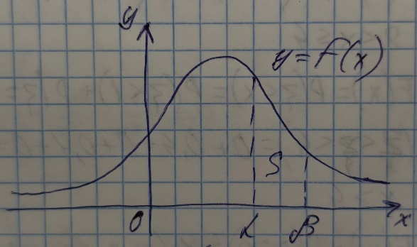
Свойства:
1) $f\left(x\right)≥0$ при всех $x$. Доказательство:
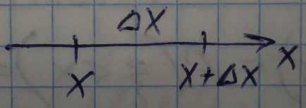
$$0≤P\left(A\right)≤1, ∆x>0→f\left(x\right)≥0$$
2) $P\left(α<ξ<β\right)=\int_{α}^{β}{f\left(x\right)dx}$. Доказательство:
$$f\left(x\right)=\lim_{∆x→0}{\frac{P\left(ξ∈\left[x,x+∆x\right]\right)}{∆x}}=\lim_{∆x→0}{\frac{P\left(x≤ξ≤x+∆x\right)}{∆x}}=\lim_{∆x→0}{\frac{P\left(ξ=x\right)+P\left(ξ=x+∆x\right)+P(x<ξ<x+∆x)}{∆x}}=\lim_{∆x→0}{\frac{P(x<ξ<x+∆x)}{∆x}}=\lim_{∆x→0}{\frac{F\left(x+∆x\right)-F(x)}{∆x}}=F^{'}\left(x\right)=\int_{α}^{β}{f\left(x\right)dx}=F\left(x\right){\left.​\right|}_{α}^{β}=F\left(β\right)-F\left(α\right)=P(α<ξ<β)$$
3) $\int_{-∞}^{+∞}{f\left(x\right)dx}=1$. Доказательство:
$$\int_{-∞}^{+∞}{f\left(x\right)dx}=P\left(-∞<ξ<+∞\right)=P\left(ξ∈\left(-∞;+∞\right)\right)=P\left(Ω\right)=1$$

Определение могут ли быть функции плотность распределения:
1) $y=x^{2}$:
- Неотрицательность: да.
- Условие нормировки: $\int_{-∞}^{+∞}{x^{2}dx}=+∞$ - интеграл расходится.
Итог: не может быть плотностью распределения.
2) $y=\left\{\begin{aligned}e^{-x}, x≥0 \\ 0, x<0\end{aligned}\right.$:
- Неотрицательность: да.
- Условие нормировки: $\int_{-∞}^{+∞}{f(x)dx}=\int_{0}^{+∞}{e^{-x}dx}=0-\left(-1\right)=1$ – да.
Итог: может быть плотностью распределения.
3) $y=\frac{1}{x^{2}+1}$:
- Неотрицательность: да.
- Условие нормировки: $\int_{-∞}^{+∞}{\frac{dx}{x^{2}+1}}=arctg\left(x\right){\left.​\right|}_{-∞}^{+∞}=\frac{π}{2}-\left(-\frac{π}{2}\right)=π$ – нет.
Итог: не может быть плотностью распределения.

14. Связь между функцией распределения и плотностью вероятности случайной величины.
Пусть с испытанием связаны НСВ $ξ$ с плотностью вероятности $f\left(x\right)$ и функцией распределения $F\left(x\right)$. Справедливо:
1) $F\left(x\right)=\int_{-∞}^{x}{f\left(t\right)dt}$;
2) $f\left(x\right)=F'(x)$.
Доказательство:
$$\int_{-∞}^{x}{f\left(t\right)dt}=P\left(-∞<ξ<x\right)=P\left(ξ<x\right)=F(x)$$

15. Биномиальный закон распределения.
ДСВ называется биномиальной с параметрами $(n, p)$, если она принимает значения $0,1,2,…,n$ и вероятности этих значений определяются формулой Бернулли, т.е.
$$ξ$$ | $$0$$ | $$1$$ | $$2$$ | $$…$$ | $$n$$
$$P$$ | $$p_{0}$$ | $$p_{1}$$ | $$p_{2}$$ | $$…$$ | $$p_{n}$$
$p_{k}=P\left(ξ=k\right)=C_{n}^{k}*p^{k}*q^{n-k}$, где $k=0,1,2,…,n$, $q=1-p$, $p∈(0;1)$.
1) $\sum_{k=0}^{n}{p_{k}}=1$. Доказательство:
$p_{k}=C_{n}^{k}*p^{k}*q^{n-k}$, $p_{0}=C_{n}^{0}*p^{0}*q^{n}=q^{n}$ … $p_{n}=C_{n}^{n}*p^{n}*q^{0}=p^{n}$
$q^{n}+C_{n}^{1}*p^{1}*q^{n-1}+…+p^{n}={\left(p+q\right)}^{n}$ – бином Ньютона.
2) Числовые характеристики биномиальной СВ:
$$m_{ξ}=np_{n}, D_{ξ}=npq, σ_{ξ}=\sqrt{npq}$$
3) Наиболее вероятное значение биномиальной СВ вычисляется из неравенства:
$$np-q≤k_{0}≤np+p$$

16. Закон Пуассона.
ДСВ называется распределенной по закону Пуассона с параметром $a$, если она принимает любые целые неотрицательные значения и вероятности этих значений определяются формулой Пуассона, т.е.
$$ξ$$ | $$0$$ | $$1$$ | $$2$$ | $$…$$
$$P$$ | $$p_{0}$$ | $$p_{1}$$ | $$p_{2}$$ | $$…$$
$$p_{ξ}=P\left(ξ=k\right)=\frac{a^{k}}{k!}*e^{-a}, k=0,1,2,…$$
1) $\sum_{k=0}^{∞}{p_{k}}=1$. Доказательство:
$p_{k}=\frac{a^{k}}{k!}*e^{-a}$, $p_{0}=\frac{a^{0}}{0!}*e^{-a}=e^{-a}$, $p_{1}=\frac{a^{1}}{1!}*e^{-a}=a*e^{-a}$, …
$$\sum_{k=0}^{∞}{p_{k}}=\sum_{k=0}^{∞}{\frac{a^{k}}{k!}*e^{-a}}=e^{-a}+a*e^{-a}+\frac{a^{2}}{2!}*e^{-a}+…+\frac{a^{k}}{k!}*e^{-a}=e^{-a}\left(1+\frac{a^{1}}{1!}+\frac{a^{2}}{2!}+…+\frac{a^{k}}{k!}+…\right)=e^{-a}*e^{a}=e^{0}=1$$
(через разложение в ряд Маклорена).
2) Числовые характеристики СВ: $m_{ξ}=a, D_{ξ}=a, σ_{ξ}=\sqrt{a}$.
$$m_{ξ}=\sum_{k=0}^{∞}{x_{k}*p_{k}}=\sum_{k=0}^{∞}{k*\frac{a^{k}}{k!}*e^{-a}}=e^{-a}*\sum_{k=0}^{∞}{k*\frac{a^{k}}{k!}}=e^{-a}*\sum_{k=1}^{∞}{\frac{a^{k}}{\left(k-1\right)!}}=e^{-a}*\sum_{k=1}^{∞}{\frac{a*a^{k-1}}{\left(k-1\right)!}}=e^{-a}*a*\sum_{k=1}^{∞}{\frac{a^{k-1}}{\left(k-1\right)!}}=e^{-a}*a*e^{a}=a$$
$D_{ξ}$ можно доказать аналогично из следствия.
Примеры:
1) Число отказов конвейера за фиксированное время $t$;
2) Число автомашин, прибывающих на АЗС за фиксированное время $t$;
3) Число вызовов на АТС за фиксированное время $t$.

17. Равномерный закон распределения.
НСВ $ξ$ называется равномерно распределенной на $[a,b]$, если её плотность вероятности даётся формулой:
$$f\left(x\right)=\left\{\begin{aligned}\frac{1}{b-a}, x∈\left[a,b\right] \\ 0, x∉\left[a,b\right]\end{aligned}\right.$$
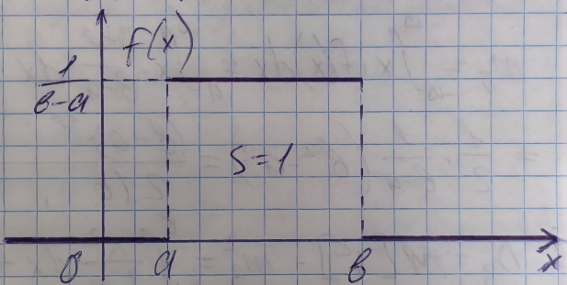
Функция распределения имеет вид:
$$F\left(x\right)=\left\{\begin{aligned}0, x≤a \\ \frac{x-a}{b-a}, a<x≤b \\ 1, x>b\end{aligned}\right.$$
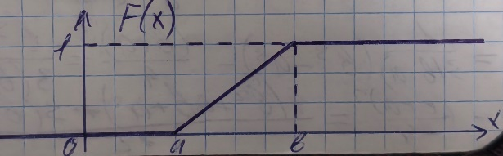
Числовые характеристики равномерной величины:
$$m_{ξ}=\frac{a+b}{2}, D_{ξ}=\frac{{\left(b-a\right)}^{2}}{12}, σ_{ξ}=\frac{b-a}{2\sqrt{3}}$$
Пример: линейка, рулетка.

Доказательство:
1) $x≤a→F\left(x\right)=\int_{-∞}^{x}{0dt=0}$
$a<x≤b→F\left(x\right)=\int_{-∞}^{a}{0dt}+\int_{a}^{x}{\frac{1}{b-a}dt}={\left.\frac{t}{b-a}\right|}_{a}^{x}=\frac{x}{b-a}-\frac{a}{b-a}=\frac{x-a}{b-a}$,
$x>b→F\left(x\right)=\int_{-∞}^{a}{0dt}+\int_{a}^{b}{\frac{1}{b-a}dt}+\int_{b}^{x}{0dt}={\left.\frac{t}{b-a}\right|}_{a}^{b}=\frac{b}{b-a}-\frac{a}{b-a}=1$.
2) $m_{ξ}=\int_{-∞}^{+∞}{x*f\left(x\right)dx}=\int_{a}^{b}{x*\frac{1}{b-a}dx}=\frac{1}{b-a}*{\left.\frac{x^{2}}{2}\right|}_{a}^{b}$
$=\frac{1}{2}*\frac{1}{b-a}\left(b^{2}-a^{2}\right)=\frac{\left(b-a\right)\left(b+a\right)}{2\left(b-a\right)}=\frac{b+a}{2}$.
3) $D_{ξ}=M\left[ξ^{2}\right]-m_{ξ}^{2}$ – доказывается через это следствие.

18. Показательный закон распределения.
НСВ $ξ$ называется показательной, если её плотность вероятности даётся формулой:
$$f\left(x\right)=\left\{\begin{aligned}0, x<0 \\ λe^{-λx}, x≥0\end{aligned}\right.$$
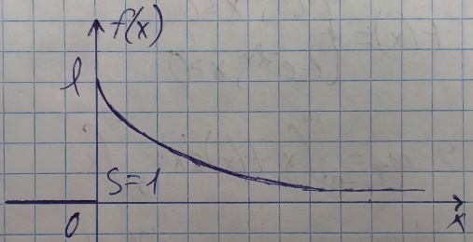
Функция распределения имеет вид:
$$F\left(x\right)=\left\{\begin{aligned}0, x≤0 \\ 1-e^{-λx}, x>0\end{aligned}\right.$$
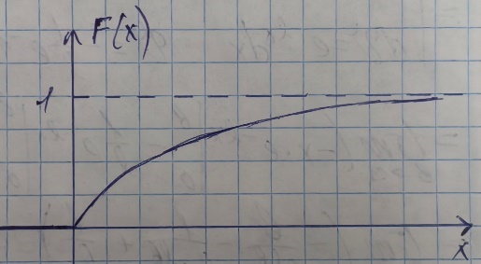
Числовые характеристики показательной величины:
$$m_{ξ}=\frac{1}{λ},D_{ξ}=\frac{1}{λ^{2}},σ_{ξ}=\frac{1}{λ}$$
Число $λ$ называется параметром показательной СВ (обозначает обычно скорость, интенсивность (события в минуту и т.п.)).
Пример: время безотказной работы устройства.

Доказательство:
1) $F\left(x\right)=\int_{-∞}^{x}{f\left(t\right)dt}$
$x≤0→F\left(x\right)=\int_{-∞}^{x}{0dt}=0$,
$x>0→F\left(x\right)=\int_{-∞}^{x}{f(t)dt}=\int_{-∞}^{0}{0dt}+\int_{0}^{x}{λe^{-λt}dt}=λ*\int_{0}^{x}{e^{-λt}dt}=λ*{\left.\left(-\frac{1}{λ}*e^{-λt}\right)\right|}_{0}^{x}=-\left(e^{-λx}-e^{0}\right)=-\left(e^{-λx}-1\right)=1-e^{-λx}$.
2) $m_{ξ}=\int_{-∞}^{+∞}{xf\left(x\right)dx}=\int_{0}^{∞}{xλe^{-λx}dx}=\lim_{b→∞}{λ\int_{0}^{b}{xe^{-λx}dx}}=\left|{U=x, dU=dx \atop dV=e^{-λx}, V=-\frac{1}{λ}e^{-λx}}\right|=\lim_{b→∞}{λ\left({\left.-\frac{x}{λ}e^{-λx}\right|}_{0}^{b}-\int_{0}^{b}{\left(-\frac{1}{λ}e^{-λx}\right)dx}\right)}=\lim_{b→∞}\left({\left.-x*e^{-λx}\right|}_{0}^{b}-{\left.\frac{1}{λ}e^{-λx}\right|}_{0}^{b}\right)=\lim_{b→∞}\left(-be^{-λb}-0-\frac{1}{λ}\left(e^{-λb}-e^{0}\right)\right)=\lim_{b→∞}\left(-\frac{b}{e^{λb}}-\frac{1}{λ*e^{λb}}+\frac{1}{λ}\right)=\lim_{b→∞}\left(-\frac{b}{e^{λb}}\right)-\frac{1}{∞}+\frac{1}{λ}=-\lim_{b→∞}\left(\frac{b^{'}}{\left(e^{λb}\right)'}\right)+\frac{1}{λ}=0+\frac{1}{λ}=\frac{1}{λ}$.
3) $D_{ξ}$ -аналогично доказывается из следствия.
4) $P\left(α<ξ<β\right)=F\left(β\right)-F\left(α\right)=\left(1-e^{-λβ}\right)-\left(1-e^{-λα}\right)=1-e^{-λα}-1+e^{-λβ}=e^{-λα}+e^{-λβ}$.

19. Нормальный закон распределения.
НСВ $ξ$ называется нормальной с параметрами $\left(α,σ\right)$, если её плотность вероятности даётся формулой:
$$f\left(x\right)=\frac{1}{σ*\sqrt{2π}}*e^{-\frac{{\left(x-α\right)}^{2}}{2σ^{2}}}$$
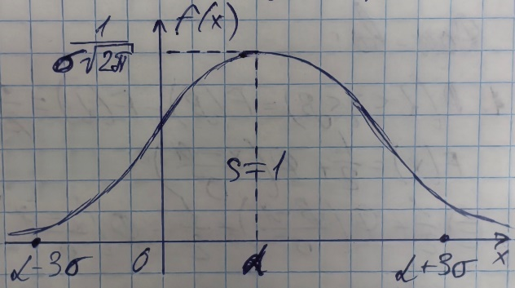
Функция распределения имеет вид:
$$F\left(x\right)=\frac{1}{2}+Φ\left(\frac{x-α}{σ}\right)$$
Где $Φ(x)$ – функция Лапласа.
Числовые характеристики нормальной величины:
$$m_{ξ}=α, D_{ξ}=σ^{2},σ_{ξ}=σ$$
Параметры $(α,σ)$ НСВ имеют смысл математического ожидания и среднеквадратического отклонения.
Свойства:
1) $P\left(α<ξ<β\right)=Φ\left(\frac{β-a}{σ}\right)-Φ\left(\frac{α-a}{σ}\right)$, где $a$ – математическое ожидание. Доказательство:
$$P\left(α<ξ<β\right)=F\left(β\right)-F\left(α\right)=\frac{1}{2}+Φ\left(\frac{β-a}{σ}\right)-\left(\frac{1}{2}+Φ\left(\frac{α-a}{σ}\right)\right)=Φ\left(\frac{β-a}{σ}\right)-Φ\left(\frac{α-a}{σ}\right)$$
2) $P\left(\left|ξ-α\right|<ε\right)=2Φ\left(\frac{ε}{σ}\right)$. Доказательство:
$$P\left(\left|ξ-α\right|<ε\right)=P\left(-ε<ξ-a<ε\right)=P\left(a-ε<ξ<a+ε\right)=Φ\left(\frac{a+ε-a}{σ}\right)-Φ\left(\frac{a-ε-a}{σ}\right)=Φ\left(\frac{ε}{σ}\right)+Φ\left(\frac{ε}{σ}\right)=2Φ\left(\frac{ε}{σ}\right)$$
3) $P\left(\left|ξ-α\right|<3σ\right)≈1\left(100\%\right)$. Доказательство:
$$P\left(\left|ξ-α\right|<3\right)=2Φ\left(\frac{3σ}{σ}\right)=2Φ\left(3\right)=2*0,4987≈1$$
Значения НСВ с практической достоверностью лежат в интервале $\left(α-3σ; α+3σ\right)$ (правило трёх сигм).
Если СВ $ξ_{1},ξ_{2},…,ξ_{n}$ независимы и нормальны с одними и теми же $(α,σ)$, то сумма $ξ_{1}+ξ_{2}+…+ξ_{n}$ также нормальна, при этом
$$P\left(\left|\frac{ξ_{1}+ξ_{2}+…+ξ_{n}}{n}-α\right|<ε\right)=2Φ\left(\frac{ε*\sqrt{n}}{σ}\right)$$

20. Совместные распределения случайных величин. Закон распределения случайной точки дискретного типа на плоскости. Одномерные законы случайных величин Х, У.
Пусть с испытанием связаны две СВ $ξ_{1},ξ_{2}$. $(ξ_{1};ξ_{2})$ – случайная точка на плоскости. Случайная точка называется дискретной, если её координаты принимают отдельные изолированные значения.
$$ξ_{1}$$ | $$ξ_{2}$$ | $$y_{1}$$ | $$y_{2}$$ | $$…$$ | $$y_{n}$$
$$x_{1}$$ |  | $$p_{11}$$ | $$p_{12}$$ | $$…$$ | $$p_{1n}$$
$$x_{2}$$ |  | $$p_{21}$$ | $$p_{22}$$ | $$…$$ | $$p_{2n}$$
$$…$$ |  | $$…$$ | $$…$$ | $$…$$ | $$…$$
$$x_{m}$$ |  | $$p_{m1}$$ | $$p_{m2}$$ | … | $$p_{mn}$$
$x_{i}(i=1,2,…,m)$ – все возможные значения СВ $ξ_{1}$, $y_j(j=1,2,…,n)$ – все возможные значения СВ $ξ_{2}$, $P_{ij}=P\left(ξ_{1}=x_{i} и ξ_{2}=y_{j}\right)$, при этом $\sum_{i=1}^{m}{\sum_{j=1}^{n}{p_{ij}}}=1$.
Таблица показывает, как суммарная величина $100\%$ распределена между значениями случайной точки.
Одномерные законы случайных величин получаются суммированием всех вероятностей конкретной величины по строкам или столбцам.

Пример: дважды бросается игральная кость. СВ: $ξ$ – число появлений «6», $η$ – число появлений чётной цифры. Найти закон распределения случайно точки $\left(ξ,η\right)$; одномерные законы, средние, дисперсии.
$P_{11}=P\left(ξ=0 и η=0\right)=P\left(\overline{6}\overline{6} и \overline{ч}\overline{ч}\right)=\frac{3}{6}*\frac{3}{6}=\frac{9}{36}$, $P_{12}=\frac{12}{36}$,…
Закон распределения случайно точки $\left(ξ,η\right)$:
$$ξ$$ | $$η$$ | $$0$$ | $$1$$ | $$2$$
$$0$$ |  | $$\frac{9}{36}$$ | $$\frac{12}{36}$$ | $$\frac{4}{36}$$
$$1$$ |  | $$0$$ | $$\frac{6}{36}$$ | $$\frac{4}{36}$$
$$2$$ |  | $$0$$ | $$0$$ | $$\frac{1}{36}$$
Одномерный закон распределения величины $ξ$:
$$ξ$$ | $$0$$ | $$1$$ | $$2$$
$$P$$ | $$\frac{25}{36}$$ | $$\frac{10}{36}$$ | $$\frac{1}{36}$$
Одномерный закон распределения величины $η$:
$$η$$ | $$0$$ | $$1$$ | $$2$$
$$P$$ | $$\frac{9}{36}$$ | $$\frac{18}{36}$$ | $$\frac{9}{36}$$
$m_{ξ}=\frac{0+10+2}{36}=\frac{1}{3}$, $D_{ξ}=\frac{0+10+4}{36}-\frac{1}{9}=\frac{14-4}{36}=\frac{10}{36}=\frac{5}{18}$.
$m_{η}=\frac{0+18+18}{36}=1$, $D_{ξ}=\frac{0+18+36}{36}-1=\frac{3}{2}-1=\frac{1}{2}$.
$m_{ξη}=0*0*\frac{9}{36}+0*1*\frac{12}{36}+\frac{8}{36}+0+\frac{6}{36}+\frac{8}{36}+0+0+\frac{4}{36}=\frac{1}{2}$.
21. Закон распределения случайной точки непрерывного типа на плоскости. Необходимое и достаточное условие независимости случайных величин (Х, У).
Совместное распределение задаётся двумя способами: с помощью функции распределения и плотности вероятности.
Функция распределения точки $\left(ξ_{1},ξ_{2}\right)$ определяется равенством:
$$F\left(x,y\right)=P(ξ_{1}<x, ξ_{2}<y)$$
Плотность вероятности случайной точки (СТ) $\left(ξ_{1},ξ_{2}\right)$ определяется равенством
$$f\left(x,y\right)=\lim_{{∆x→0 \atop ∆y→0}}{\frac{P\left(x<ξ_{1}<x+∆x, y<ξ_{2}<y+∆y\right)}{∆x*∆y}}$$
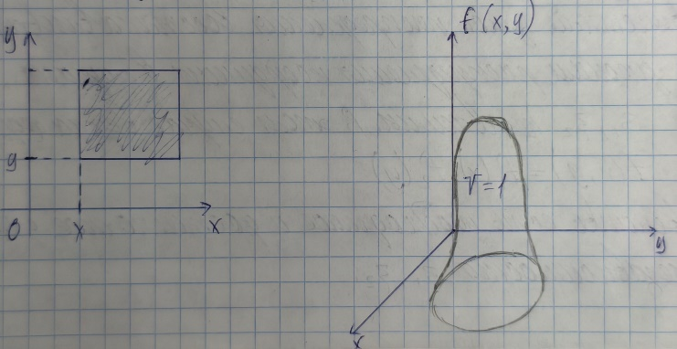
Свойства плотности вероятности:
1) $f\left(x,y\right)≥0$;
2) Вероятность попадания СТ в любую область $D$ на плоскости даётся формулой:
$$P\left(\left(ξ_{1};ξ_{2}\right)∈D\right)=\iint_{D}{f\left(x,y\right)dxdy}$$
3) Объём фигуры, заключенной между плоскостью $x0y$ и графиком плотности равен единице: $V=1$;
4) $f\left(x,y\right)=F_{xy}^{''}\left(x,y\right)$;
5) Законы распределения координат СТ $(ξ_{1};ξ_{2})$ восстанавливаются по совместному закону распределения по формулам:
$$f_{1}\left(x\right)=\int_{-∞}^{+∞}{f\left(x,y\right)dy} и f_{2}\left(y\right)=\int_{-∞}^{+∞}{f\left(x,y\right)dx}$$
6) Совместный закон распределения восстанавливается по законам распределения координат в случае, когда $ξ_{1},ξ_{2}$ независимы. В этом случае верна формула $f\left(x,y\right)=f_{1}\left(x\right)*f_{2}(y)$. Равенство есть необходимое и достаточное условие независимости $ξ_{1},ξ_{2}$.

22. Ковариация двух случайных величин, свойства (доказательство). Коэффициент корреляции.
Ковариацией двух СВ называется число:
$$cov\left(ξ_{1},ξ_{2}\right)=M\left[\left(ξ_{1}-a_{1}\right)\left(ξ_{2}-a_{2}\right)\right]$$
Где $\left(a_{1},a_{2}\right)$ – математическое ожидание величин $\left(ξ_{1},ξ_{2}\right)$.
Из определения следует в дискретном случае:
$$cov\left(ξ_{1},ξ_{2}\right)=\sum_{i=1}^{m}{\sum_{j=1}^{n}{p_{ij}(x_{i}-a_{1})(y_{i}-a_{2})}}$$
Коэффициентом корреляции СВ $\left(ξ_{1},ξ_{2}\right)$ называется число (нормированная ковариация): $r=\frac{cov\left(ξ_{1},ξ_{2}\right)}{σ_{1}*σ_{2}}$, где $\left(σ_{1},σ_{2}\right)$ среднеквадратические отклонения СВ $\left(ξ_{1},ξ_{2}\right)$. Он является мерой линейной функциональной связи.
Свойства:
1) $cov\left(ξ,ξ\right)=M\left[\left(ξ-a\right)\left(ξ-a\right)\right]=D_{ξ}$;
2) $\left|cov\left(ξ_{1},ξ_{2}\right)\right|≤σ_{1}*σ_{2}→\left|r\right|≤1$;
3) Если $r=±1$, то между СВ имеет место линейная функциональная связь $A*ξ_{1}+B*ξ_{2}+C=0$;
4) $cov\left(ξ_{1},ξ_{2}\right)=M\left[ξ_{1}*ξ_{2}\right]-a_{1}*a_{2}→r=\frac{M\left[ξ_{1}*ξ_{2}\right]-a_{1}*a_{2}}{σ_{1}*σ_{2}}$. Доказательство:
$$cov\left(ξ_{1},ξ_{2}\right)=M\left[\left(ξ_{1}-a_{1}\right)\left(ξ_{2}-a_{2}\right)\right]=M\left[ξ_{1}*ξ_{2}-a_{1}*ξ_{2}-a_{2}*ξ_{1}+a_{1}*a_2\right]=M\left[ξ_{1}*ξ_{2}\right]-M\left[a_{2}*ξ_{1}\right]-M\left[a_{1}*ξ_{2}\right]-M\left[a_{1}*a_{2}\right]=M\left[ξ_{1}*ξ_{2}\right]-a_{2}*M\left[ξ_{1}\right]-a_{1}*M\left[ξ_{2}\right]+a_{1}*a_{2}=M\left[ξ_{1}*ξ_{2}\right]-a_{2}*a_{1}-a_{1}*a_{2}+a_{1}*a_{2}=M\left[ξ_{1}*ξ_{2}\right]-a_{1}*a_{2}$$
5) Если $ξ_{1},ξ_{2}$ статистически независимы, то $r=0$.

Замечание. Если $\left|r\right|≈1$, то и связь между $ξ_{1},ξ_{2}$ близка к линейной функциональной, а реализации СТ $\left(ξ_{1},ξ_{2}\right)$ с практической достоверностью ложатся вблизи заранее прогнозируемой прямой $Ax+By+C=0$.
Если $r≈0$, то либо $ξ_{1},ξ_{2}$ независимы, либо связь между ними имеется, но далека от линейной.

23. Закон больших чисел в форме Чебышева.
Под ЗБЧ понимают закономерности в массовых случайных явлениях, когда взаимодействие большого числа случайных факторов приводит к неслучайному результату.
Пример: средняя кинетическая энергия большого числа хаотически движущихся молекул практически неслучайна и характеризует $t$ тела.
Пусть имеется последовательность случайных величин $ξ_{1},ξ_{2},…,ξ_{n}$. Будем кратко называть СВ однотипными, если они имеют одно и то же математическое ожидание $a$ и одну и ту же дисперсию $D$.
Теорема (Пафнутия Львовича Чебышева). Пусть СВ однотипны и независимы, тогда имеет место соотношение:
$$P\left(\left|\frac{ξ_{1},ξ_{2},…,ξ_{n}}{n}-a\right|<ε\right)→1, n→∞$$
где $a=M\left[ξ_{k}\right]$, $k=1,2,…,n$, $ε$ – сколько угодно малое число.
Доказательство Чебышева на трех леммах.
Лемма 1. Пусть СВ $η≥0$. Тогда справедливо неравенство:
$$P\left(η≥∆\right)≤\frac{m_{η}}{∆},∆=const>0$$
Доказательство:
$$m_{η}=\int_{-∞}^{+∞}{x*f\left(x\right)dx}=\int_{0}^{+∞}{x*f\left(x\right)dx}≥\int_{∆}^{+∞}{x*f\left(x\right)dx}≥\int_{∆}^{+∞}{∆*f\left(x\right)dx}=∆\int_{∆}^{+∞}{f\left(x\right)dx}=∆*P\left(η≥∆\right)→m_{η}≥∆*P\left(η≥∆\right)→$$
$$P\left(η≥∆\right)≤\frac{m_{η}}{∆}$$
Лемма 2. Пусть $ξ$ – СВ с числовыми характеристиками $(a, D)$, тогда справедливо неравенство:
$$P\left(\left|ξ-a\right|<ε\right)≥1-\frac{D}{ε^{2}}$$
Доказательство:
$$P\left(\left|ξ-a\right|≥ε\right)=P\left({\left(ξ-a\right)}^{2}≥ε^{2}\right)≤\left|{\left(ξ-a\right)}^{2}=η, ε^{2}=∆\right|≤\frac{M\left[{\left(ξ-a\right)}^{2}\right]}{ε^{2}}=\frac{D\left[ξ\right]}{ε^{2}}$$
$$P\left(\left|ξ-a\right|<ε\right)=1-P\left(\left|ξ-a\right|≥ε\right)=1-\frac{D\left[ξ\right]}{ε^{2}}$$
Лемма 3 (неравенство Чебышева). Пусть $ξ_{1},ξ_{2},…,ξ_{n}$ – независимые однотипные СВ с числовыми характеристиками $(a, D)$. Тогда при любом $ε>0$ справедливо неравенство:
$$P\left(\left|\frac{ξ_{1},ξ_{2},…,ξ_{n}}{n}-a\right|<ε\right)≥1-\frac{D}{n*ε^{2}}$$
Где $a=M\left[ξ_{k}\right]$, $D=D\left[ξ_{k}\right]$, $k=1,2,…,n$.
Это и есть неравенство Чебышева.
Доказательство: обозначим $\overline{ξ}=\frac{ξ_{1}+ξ_{2}+…+ξ_{n}}{n}$ (среднее арифметическое СВ – есть СВ).
$$M\left[\overline{ξ}\right]=M\left[\frac{ξ_{1}+ξ_{2}+…+ξ_{n}}{n}\right]=\frac{1}{n}*M\left[ξ_{1}+ξ_{2}+…+ξ_{n}\right]=\frac{1}{n}\left(M\left[ξ_{1}\right]+M\left[ξ_{2}\right]+…+M\left[ξ_{n}\right]\right)=\frac{1}{n}\left(a+a+…+a\right)=\frac{1}{n}*a*n=a$$
Для $D_{\overline{ξ}}$ так же… $D_{\overline{ξ}}=\frac{D}{n}$.
Применим лемму 2 к $\overline{ξ}$:
$$P\left(\left|\overline{ξ}-a\right|<ε\right)≥1-\frac{D}{n*ε^{2}}→P\left(\left|\frac{ξ_{1}+ξ_{2}+…+ξ_{n}}{n}-a\right|<ε\right)≥1-\frac{D}{n*ε^{2}}$$

Доказательство Теоремы Чебышева:
Имеем
$$P\left(\left|\frac{ξ_{1}+ξ_{2}+…+ξ_{n}}{n}-a\right|<ε\right)≥1-\frac{D}{n*ε^{2}}$$
Пусть $n→∞$ тогда $\frac{D}{n*ε^{2}}→0$
$$1≤P\left(\left|\frac{ξ_{1}+ξ_{2}+…+ξ_{n}}{n}-a\right|<ε\right)≤1$$
Следовательно, $P\left(\left|\frac{ξ_{1}+ξ_{2}+…+ξ_{n}}{n}-a\right|<ε\right)=1$ при $n→∞$.

24. Теорема Бернулли (доказательство).
Пусть выполняется серия $n$ независимых одинаковых испытаний и при каждом испытании событие $A$ наступает с вероятностью $p$ (схема Бернулли).
Обозначим $W_{n}=\frac{число наступлений события A}{n}$. Число $W_{n}$ называется частотой события $A$ в серии из $n$ испытаний.
Теорема. В указанной ситуации при неограниченном возрастании числа независимых испытаний имеет место соотношение:
$$P\left(\left|W_{n}-p\right|<ε\right)→1, n→∞,ε>0$$
Доказательство: обозначим $ξ_{k}$ – число наступлений события $A$ при $k$-том испытании.
$$W_{n}=\frac{ξ_{1}+ξ_{2}+…+ξ_{n}}{n}=\overline{ξ}$$
Найдем числовые характеристики $ξ_{k}$:
$$ξ_{k}$$ | $$0$$ | $$1$$
$$P$$ | $$1-p$$ | $$p$$
$$M\left[ξ_{k}\right]=0*\left(1-p\right)+1*p=p, D\left[ξ_{k}\right]=0^{2}*\left(1-p\right)+1^{2}*p-p^{2}=p\left(1-p\right)=pq$$
$ξ_{k}$ – однотипны и независимы с числовыми характеристиками $(p, pq)$.
Применив теорему Чебышева
$$P\left(\left|\frac{ξ_{1},ξ_{2},…,ξ_{n}}{n}-a\right|<ε\right)→1, n→∞$$
Получим, подставив:
$$P\left(\left|W-p\right|<ε\right)→1, n→∞$$
Замечание. Число успехов в схеме Бернулли даётся формулой $ξ=ξ_{1}+ ξ_{2}+…+ξ_{n}$, где $ξ_{k}$ – число успехов в $k$-том испытании. Таким образом, числовые характеристики биномиальной СВ с параметрами $\left(n,p\right)$ примут вид:
$$m_{ξ}=np, D_{ξ}=npq$$

25. Центральная предельная теорема (нестрогая и строгая формулировка).
Если СВ $ξ_{1},ξ_{2},…,ξ_{n}$ независимы и нормальны с одними и теми же числовыми характеристиками $\left(a, σ\right)$, то их сумма $ξ_{1}+ξ_{2}+…+ξ_{n}$ также нормальна.
Справедливо гораздо более глубокое утверждение: если СВ независимы и имеют один и тот же закон распределения (неважно какой), то при достаточно большом числе слагаемых сумма $ξ_{1}+ξ_{2}+…+ξ_{n}$ приближенно нормальна (функция распределения суммы близка к нормальной, но не совпадает (особенно на хвостах)).
Это называется центральной предельной теоремой теории вероятности.

Приведём её строгую формулировку.
Рассмотрим бесконечную последовательность независимых СВ $ξ_{1},ξ_{2},…,ξ_{n}$ с одним и тем же законом распределения, в частности, с одними и теми же параметрами $(a,σ)$.
Сумма первых $n$ случайных величин $ξ=ξ_{1}+ξ_{2}+…+ξ_{n}$ имеет числовые характеристики $m=na, D=nσ^{2},СКО=σ\sqrt{n}$.
Обозначим $P_{n}\left(x\right)$ функцию распределения СВ $ξ$. Функция распределения нормальной СВ с указанными числовыми характеристиками имеет вид:
$$Φ_{n}\left(x\right)=\frac{1}{2}+Φ\left(\frac{x-na}{σ\sqrt{n}}\right)$$
Где $Φ\left(x\right)$ – функция Лапласа.
Теорема. В указанной ситуации имеет место соотношение:
$$\max_{x∈R}\left|F_{n}\left(x\right)-Φ_{n}\left(x\right)\right|→0, n→∞$$
Практически это означает: при достаточно большом числе слагаемых сумма независимых СВ с одним и тем же законом распределения с большой точностью подчиняется нормальному закону с параметрами $(na, σ\sqrt{n})$ независимо от закона распределения слагаемых.

